MINH CHỨNG HỘI THẢO
Dạy học dự án trong môn Giáo dục kinh tế và pháp luật
TT | MINH CHỨNG
1 | 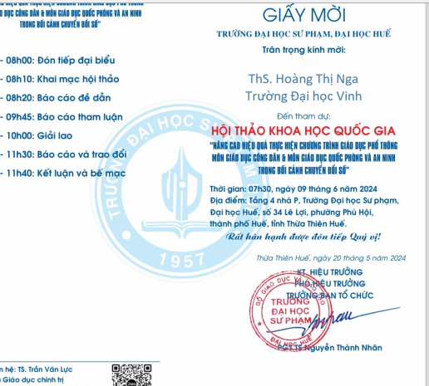
2 | 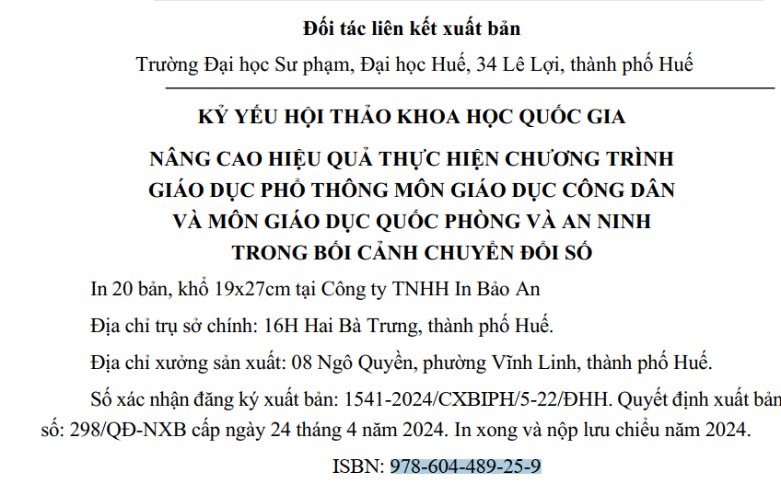
3 | 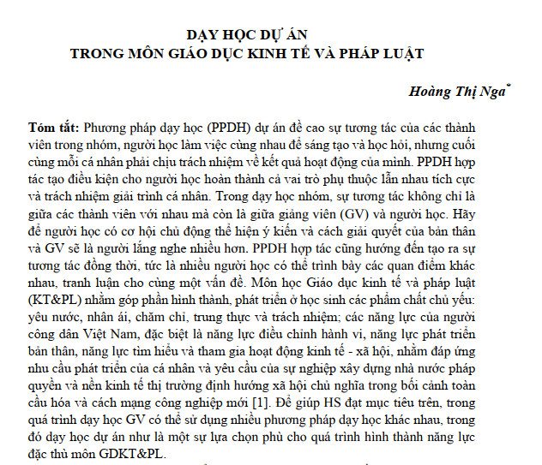
4 | 